Ministerul Educaţiei al Republicii Moldova

Universitatea Tehnică a Moldovei

Facultatea Calculatoare Informatică şi Microelectronică

Departamentul Ingineria Software și Automatică

**Raport**

Disciplina: Analiza specificațiilor cerințelor software.

Lucrarea de laborator nr. 5

**Tema:** Sistem de editare si optimizare a imaginilor

A efectuat: Ceban Vitalie, st.gr.TI-194

A verificat: asist. univ. Crîjanovschi Adriana

Chişinău 2022

# **Cerințe de interfață externă**

# **Interfețe cu utilizatorul**

Interfața grafică a aplicației oferă meniuri, bare de instrumente, butoane, panouri, containere, grile permițând controlul cu ajutorul unui mouse.

* front-end: JavaFX;
* back-end: Intellij, Java, OracleDB.

# **Interfețe hardware**

* Windows 10 (64bit, version 1909);
* PC cu cerințe minime enumerate in subpunctul 2.5

**Interfețe software**

Tabelul 1. Interfețele aplicației.

|  |  |
| --- | --- |
| Software utilizat | Descrierea |
| Sistem de operare. | Ca sistem de operare a fost ales Windows 10. Am ales sistemul de operare Windows pentru cel mai bun suport și ușurință în utilizare pentru utilizatori noi. |
| Baza de date. | Ca baza de date a fost aleasa OracleDB. In baza de date au sa fie stocate informațiile despre poze(denumire, dimensiune, data creării) |
| Limbaj de programare | Limbajul ales este Java, aceasta alegere este una pur subiectiva, este posibil ca pentru un astfel de aplicație alt limbaj sa fie mai potrivit. |

# **Protocoale și interfețe de comunicație**

Pentru rularea aplicației este necesar ca PC-ul sa suporte majoritatea formatelor de imagini cum ar fi:

* JPEG (or JPG);
* PNG;
* RAW;
* PSD.

Însăși aplicația data suportă majoritatea formatelor de imagini din lista enumerata mai sus.

**Alte cerințe nefuncționale**

# **Cerințe de performanță**

Pentru a menține o performanță maximă a sistemului, singura cerință este deținerea unui PC cu componente din lista de cerințe minime enumerate in subcapitolul 2.5. Utilizarea aplicației in mai multe instanțe este posibila însă acest fapt v-a reduce performanta totala a PC-ului in cazul in care acesta nu este cel mai performant. De asemenea utilizarea a tuturor operațiunilor posibile asupra unui document v-a creste sarcina totala asupra procesorului deoarece el este responsabil de îndeplinirea instrucțiunilor dorite de către utilizator.

# **Cerințe de siguranță**

Aplicația dată nu necesită cerințe de siguranța din motivul ca nu stochează date sensibile sau date personale. O astfel de aplicație nu necesita nici date de autentificare deoarece nu rulează web, ea poate fi utilizata imediat după instalare.

# **Atribute de calitate software**

* disponibilitatea – aplicația va fi disponibilă 24/7 după ce v-a fi instalata pe PC;
* eficiența – aplicația oferă posibilitatea de a edita o imagine fără a fi necesara prezenta conexiunii la internet;
* utilizabilitatea – aplicația va satisface utilizatorii prin ușurarea procesului interacțiune cu o imagine;
* corectitudinea – o poza editata nu v-a pierde din calitate;
* maintenabilitatea – in cazul unui defect fix-ul va fi executat prin instalarea unei versiuni noi, fixata;

**Documentația proiectului și documentația utilizatorului**

Rularea aplicației se efectuează prin dublu click pe build-ul final sau prin compilarea aplicației. După deschiderea ferestrei inițiale se selectează o imagine de pe PC-ul personal prin efectuarea unui click pe un buton special cu o imagine de PC pe el după care se indica calea spre fișierul ce urmează a fi deschis. Meniul de selectare a călii spre fișier este indicat in Figura 2. Selectarea unui fișier.

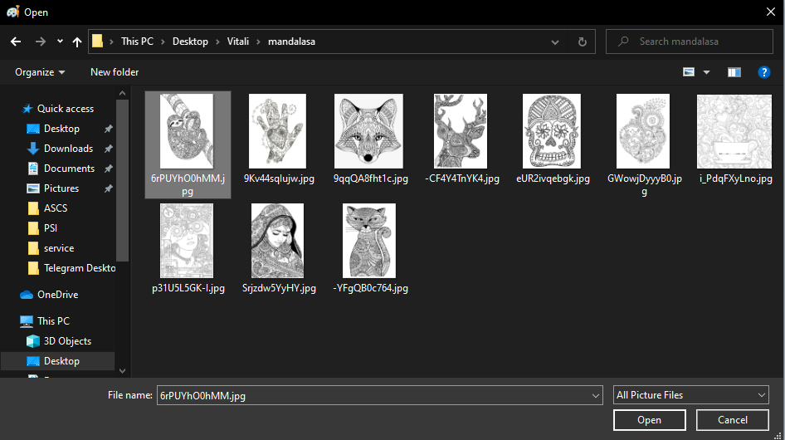

Figura 2. Selectarea unui fișier.

După ce imaginea a fost selectata se deschide un window unde este plasată imaginea selectata si disponibil un meniu cu instrumente pentru editarea acestei imagini. La finisarea editării sau redimensionării se face click pe pictograma de salvare si se selectează locația unde se dorește ca imaginea sa fie salvata. Pictograma pentru salvarea imaginii este arătată in Figura 3. Pictograma de salvare.



Figura 3. Pictograma de salvare.

# **Alte cerințe**

Pe parcursul dezvoltării platformei vor fi adăugate funcțional-uri noi care vor avea necesitatea de testare îndelungată pentru identificare și rezolvarea erorilor de sistem, interfață și alți factori.